SUPERINTENDENCIA DEL SISTEM AFINANCIERO

FECHA: 14/12/2022
Versión pública según Art. 30 LAIP.

Por supresión de información confidencial. Art. 24 Lit. c. LAIP.

SSF 2022
ORDEN DE COMPRA
No. 436

PROVEEDOR: EQUIPOS ELECTRONICOS VALDES, S.A. DE C.V.
NIT: xxxxxxxxxxxxxxxxx
UNIDAD SOLICITANTE: DIRECCIÓN DE TECNOLOGÍA DE LA INFORMACIÓN:
ADMINISTRADOR O.C.: FREDY EFREN URQUILLA MARTÍNEZ
(1728)

REQUERIMIENTO No. 446/2022
ANALISTA: ENRIQUE DELGADO

FAVOR SUMINISTRAR LO SIGUIENTE: BIEN X SERVICIO
CANTIDAD | CODIGO | DESCRIPCION | COSTO UNITARIO | COSTO TOTAL
20 | 410410 | OTROS GASTOS | 86.0000 | 1,720.00
 |  | UPS
1 | 410410 | OTROS GASTOS | 0.0000 | 0.00
 |  | LUGAR DE ENTREGA: 3a. CALLE PONIENTE Y PASAJE ITSMANIA N° 3952, COLONIA ESCALÓN, SAN SALVADOR
1 | 410410 | OTROS GASTOS | 0.0000 | 0.00
 |  | TIEMPO DE ENTREGA: INMEDIATO Si AÚN TENEMOS EN INVENTARIO, SINO 30 DÍAS DESPUÉS DE RECIBIDA LA OC
1 | 410410 | OTROS GASTOS | 0.0000 | 0.00
 |  | FORMA DE PAGO: UN SOLO PAGO DE ACUERDO A LA PROGRAMACIÓN DE PAGOS DE LA SSF

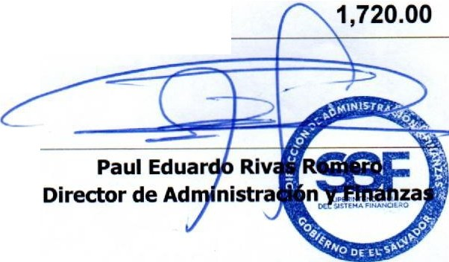SON: UN MIL SETECIENTOS VEINTE US DÓLARES 00/100
TOTAL:

ORIGINAL

